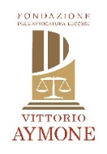
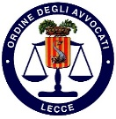


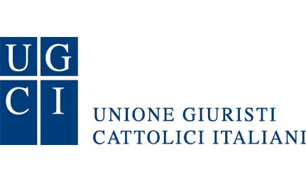
Col Patrocinio di
LECCE



INCONTRO DI STUDIO
Sul tema
EQUILIBRIO TRA I POTERI E DEMOCRAZIA

Lecce, 11 marzo 2026, ore 16:30
Convitto Palmieri sala “Teatrino” – Piazzetta G. Carducci – Lecce


Presiede: Avv. Elio Perrone, Avvocato del Foro di Lecce e Presidente UGCI – Lecce
Modera: Avv. Pietro Quinto – Avvocato del Foro di Lecce e Socio UGCI

LA COSTITUZIONE E L’ATTUALE PROPOSTA DI RIFORMA
Relatori
Dott. Roberto Carrelli Palombi – Presidente della Corte d’Appello di Lecce
Dott. Giuseppe Capoccia – Procuratore della Repubblica presso il Tribunale di Lecce:

LA GIURISDIZIONE DOMESTICA TRA AVVOCATURA E MAGISTRATURA
Relatore
Prof. Avv. Antonio De Mauro – Presidente dell’Ordine Avvocati di Lecce

Comitato scientifico: Proff. Maurizia Pierri e Giovanni Tarantino – UniSalento

